Учитель: Петроченко Светлана Анатольевна
Класс: 1б
Урок слушания (в период обучения грамоте)

Тема: «Рассказ «Встреча».

Цель: развитие умений смыслового чтения

Задачи:
- развивать навык чтения;
- развивать умение воспринимать художественное произведение;
- формировать умения смыслового чтения;
- формировать познавательный интерес для работы с текстами;
- формировать умение определять цель своей деятельности на уроке, проводить рефлексию (деятельностную и эмоциональную);
- формировать умение соотносить результат своей работы с образцом, оценивать себя по шкале;
- развивать коммуникативные умения (строить высказывания, задаватьвопросы..).

Тип урока: отработка умений и рефлексии

Форма организации деятельности учащихся на уроке: индивидуальная, парная, групповая.

Технологическая карат урока.

Этап урока | Деятельность учителя | Содержание задания | Деятельность учащихся | Планируемый результат
Мотивационный | Создает условия для возникновения потребности включения в деятельность | Как вы думаете о какой встрече может идти речь? А вы хотите узнать о какой встрече пойдёт речь в рассказе? | Предполагают, какая встреча может быть. | Созданы условия для возникновения потребности включения в деятельность («хочу»)
Целеполагание | Организует целеполагание | Мы сегодня будем читать рассказ.  Прочитайте его самостоятельно.  Назовите цели урока.  Как мы будем это делать? | Делают предположение о содержании рассказа?  Цель - узнать, о встрече с рысью  Читать рассказ и обсуждать его, выполнять задания | Учащиеся определяют тему урока и цель своей деятельности на уроке
Включение в систему знаний и умений | Учитель организует первичное восприятие текста учащимися | Прочитайте текст по кругу. | Читают текст несколько раз, в зависимости от скорости чтения до сигнала | Развитие навыка чтения
Включение в систему знаний и умений | Организует работу над лексическим значением слов, которые дети не знают  Организует работу над уточнением лексического значения некоторых слов  Рысь-  Затих- | Назовите слова, значение которых вы не знаете? | Называют незнакомые слова  Объясняют слова, значение которых они знают, а их одноклассники нет  Уточняют значение слов  Рысь-животное с кисточками на ушах.  Затих-притаился, замер. | Познавательные: отличать известное от неизвестного  Коммуникативные: строить высказывание (определение)
 | Организует чтение текста вслух | Давайте прочитаем текст  - цепочкой  - сильными учащимися | Читают текст цепочкой  Читают текст вслух  Следят за чтением одноклассников | Познавательное: чтение текста
 | Организует работу по пониманию текста через вопросы | Как звали мальчика?  Где он катался на лыжах?  Кого Илья повстречал в лесу?  Рысь- это домашняя кошка?  Опасна ли встреча с ней? Почему?  Чем закончилась эта встреча? | Илья.  В лесу.  Рыжую кошку.  Нет.  Да. Дикое животное.  Рысь удалилась в лес. | Развитие умений смыслового чтения
 | Организует работу в парах.  Организует проверку. Оценивание. | Найдите предложения к картинке и подчеркните его.  Проверяем у доски.  Назовите шкалу. | Дети читают повторно текст и находят предложение к картинке.  Предлагают способ проверки, дают название шкалы | Развитие умений смыслового чтения  Регулятивные - умение создать способ проверки и название критерия для проверки
 | Организует работу в группе. | Пронумеруйте предложения по порядку, как происходило действие в рассказе?  Давайте проверим.  Расскажите, что происходит . | Нумеруют предложения по порядку.  Проверяют.  Рассказывают.
 | Организует проверку понимания текста и его основной идеи | Задание «Согласен – не согласен» Как вы его понимаете?  Как мы узнаем, до конца ли мы поняли рассказ?  Давайте дадим название шкале. | Нужно прочитать высказывание и отметить, + или -.  Если все правильно сделали, значит, мы поняли рассказ  Рисуют шкалу
Рефлексия | Организует рефлексию | Какую цель урока мы ставили в начале урока?  О каком качестве рыси мы узнали на сегодняшнем уроке?  Как вы думаете, правильно ли поступил Илья? Почему?  Как мы собирались это делать?  Какие задания выполняли? Смотрят на карточки.  Какое задание было самым трудным?  Какие задание было интересным? | Соотносят цель урока и задания, которые они выполняли  Делают вывод, правильно проявил качества – смелость, храбрость, не трусит.  Делают пометки в заданиях.

Приложение: 1.Прочитай внимательно текст

Илья катался на лыжах. Он заехал далеко в лес. Тут мальчик заметил большую рыжую кошку. Она лежала на дереве. У кошки были зелёные глаза и кисточки на ушах. Сильные лапы впились в ствол. Это была рысь.
Рысь прыгнула в снег. Илья затих. Рысь удалилась в лес.

2.Ответь на вопросы
1. Как звали мальчика?
2. Где он катался на лыжах?
3. Кого Илья повстречал в лесу?
4. Рысь – это домашняя кошка?
5. Опасна ли встреча с ней? Почему?
6. Чем закончилась это встреча?

3.Найди предложения к картинке и подчеркни его.

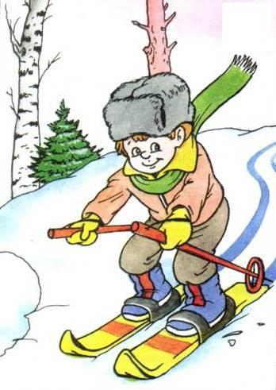
Илья катался на лыжах. Он заехал далеко в лес.
Тут мальчик заметил большую рыжую кошку. Она лежала на дереве
У кошки были зелёные глаза и кисточки на ушах. Сильные лапы впились в ствол. Это была рысь.
Рысь прыгнула в снег. Илья затих. Рысь удалилась в лес.

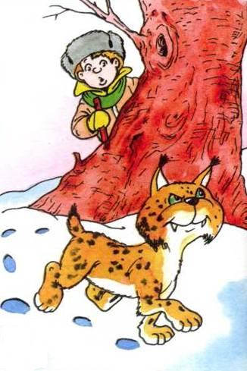

Илья катался на лыжах. Он заехал далеко в лес.
Тут мальчик заметил большую рыжую кошку. Она лежала на дереве.
У кошки были зелёные глаза и кисточки на ушах. Сильные лапы впились в ствол. Это была рысь.
Рысь прыгнула в снег. Илья затих. Рысь удалилась в лес.

4.Пронумеруй по порядку предложения

Тут мальчик заметил большую рыжую кошку.

Илья катался на лыжах. Он заехал далеко в лес.
Рысь прыгнула в снег. Илья затих. Рысь удалилась в лес.

Она лежала на дереве. У кошки были зелёные глаза и кисточки на ушах.

Сильные лапы впились в ствол. Это была рысь.

